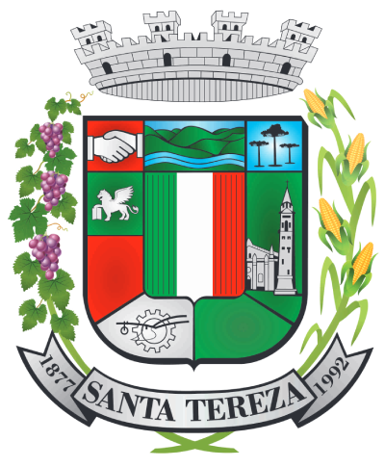
CÂMARA MUNICIPAL DE SANTA TEREZA
Plenário Pedro Parenti

VOTAÇÕES NOMINAIS DOS PROJETOS DE LEI DO EXECUTIVO, DO LEGISLATIVO E DE RESOLUÇÕES LEGISLATIVAS NO MÊS DE JULHO DE 2021.

PROJETOS DE LEI DO EXECUTIVO:

PROJETO DE LEI Nº 1.407, DE 06 DE JULHO DE 2021. AUTORIZA O EXECUTIVO DE SANTA TEREZA A REALIZAR DESPESAS COM A COMEMORAÇÃO ALUSIVA AO DIA DO AGRICULTOR. (Aprovado por unanimidade)
PROJETO DE LEI Nº 1.408, DE 13 DE JULHO DE 2021. DISPÕE SOBRE O PLANO PLURIANUAL PARA O QUADRIÊNIO 2022-2025 E DÁ OUTRAS PROVIDÊNCIAS. (Aprovado por unanimidade)
PROJETO DE LEI Nº 1.409, DE 26 DE JULHO DE 2021. AUTORIZA O PODER EXECUTIVO MUNICIPAL A CELEBRAR CONVÊNIO COM O DAER – DEPARTAMENTO AUTÔNOMO DE ESTRADAS DE RODAGEM, E DÁ OUTRAS PROVIDÊNCIAS. (Aprovado por unanimidade)

